Menyalin satu buah file dari folder “report” ke “toArchive”
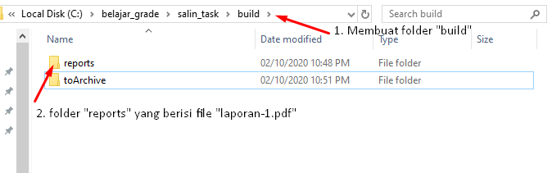

Sintaks code untuk menyalin file “my-report.pdf”
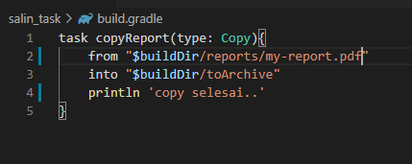
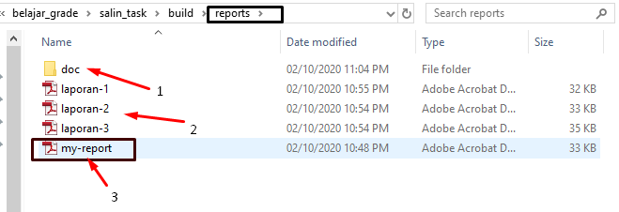
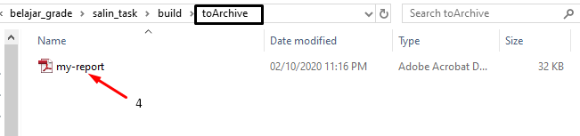
KET :
1. folder yang berisi file “laporan-document.doc”
2. file yang tidak akan di salin
3. file pdf yang akan di salin ke dalam folder “archive”
4. file yang berhasil di salin

